Franciszek PATELA
(1921- 1983)

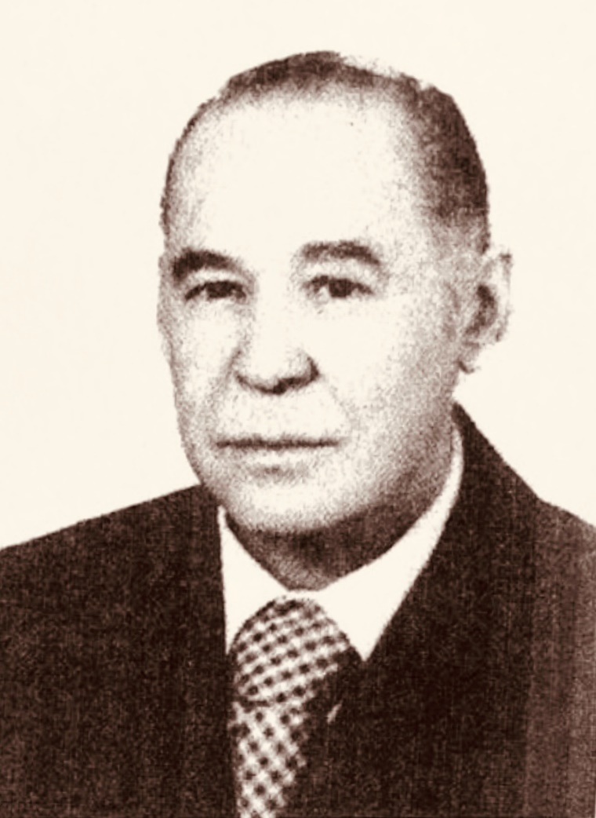

Urodzony 4. X. 1921 roku w Gruszowie. Po ukończeniu szkoły powszechnej kontynuował naukę w Gimnazjum Ogólnokształcącym im T. Kościuszki w Myślenicach z przerwą okupacyjną, kiedy uczęszczał na tajne komplety.
Maturę zdawał w Krakowie w 1946 roku, po czym rozpoczął studia na Wydziale Lekarskim Uniwersytetu Jagiellońskiego w Krakowie. Studia ukończył w 1953 roku, uzyskując tytuł lekarza medycyny. Pracę zawodową rozpoczął 1. V. 1953 roku w Pogotowiu Ratunkowym i Przychodni Obwodowej w Miechowie, gdzie pracował do 31. X. 1964 roku. Od 2. XI. 1964 roku był kierownikiem Przychodni Przyzakładowej Fabryki Celulozy i Papieru w Kluczach, a od 1. VIII. 1971 roku został kierownikiem Gminnego Ośrodka Zdrowia w Kluczach. Uzyskał specjalizację I stopnia w zakresie medycyny przemysłowej. Od 1. X. 1980 roku powołany został na kierownika Przychodni Międzyzakładowej w Jaroszowcu.
Po ciężkiej chorobie zmarł 15. XI. 1983 roku i został pochowany na cmentarzu w Kluczach.
Tyle oddaje nam lakoniczna treść zachowanej notatki prasowej. Wiemy też, że stosunkowo wcześnie zmarła żona i syn Marek. Przez dziesiątki lat jego córka Hanna była nauczycielem WF w Olkuszu.
W Gruszowie był związany z rodzinami o tym samym nazwisku, w tym ze śp. Heleną Karcz (ciotka) i z jej mężem Franciszkiem oraz panią Anielą Rożek. W jego rodzinnym domu obecnie mieszka, dobrze wszystkim znany, Robert J. W latach 60/70 XX wieku często przyjeżdżał do Heleny i Franciszka Karczów.
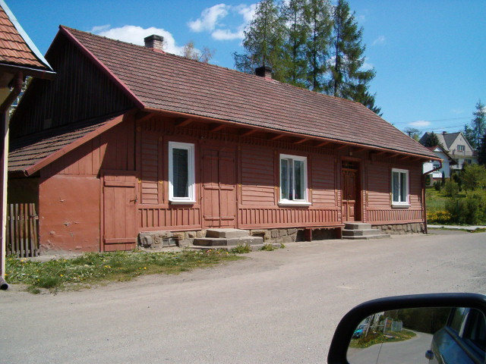
Przyjaźnił się z sąsiadami mieszkającymi w centrum naszej wsi. Wówczas to z wielu rodzin, zarówno starsi jak też dzieci, chodzili do doktora po poradę. Czasami kolejka była spora, bo chętnych do badania nie brakowało. Jak to na wsi bywa, prawdopodobnie od imienia ojca(Walenty Patela- pochowany na tutejszym cmentarzu), żartując nazywali go Waluś. W sklepie, przy kościele, na gościeńcu można było usłyszeć pytanie: - a u Walusia byłeś? Coraz rzadziej wspominany przez starszych mieszkańców Gruszowa. Przywołując wspomnienia i ludzi sprzed lat, można było usłyszeć: - „Był bardzo dobrym lekarzem!”, „Gruszów mocno w nim tkwił”. Był swój, a u nas swoim wierzono. To taka namiastka lokalnego patriotyzmu w gruszowskim wydaniu. Coś w tym było i chyba wciąż jest, że miano swój ma szczególną wymowę i duże znaczenie.
(mjd)

Opracował: Mieczysław Jan DEJ

